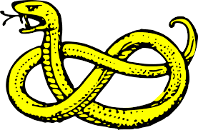

Klassiska sockerormen

Demonstration: Denna demonstration är omtyckt bland elever. Den kan visa på svavelsyrans kraft på organiskt (levande) material eller att det finns kol i socker. Var medveten om att det vid reaktionen kan bildas obehagliga föreningar
Recept på den klassiska sockerormen: Häll 70 g socker i en hög bägare. Fukta sockret med vatten och häll på ca 70 cm³ konc svavelsyra.
Tänkta reaktioner: C₁₂H₂₂O₁₁ → 12 C(s) + 11 H₂O
C₁₂H₂₂O₁₁ + 12O₂ → 12CO₂ + 11H₂O
C(s) + O₂ → CO₂
H₂SO₄ + xH₂O → H₂SO₄.xH₂O (exoterm reaktion)

Spill neutraliseras med natriumvätekarbonat. Av ”sockerormen” bildas en mängd föreningar. En del föreningar kan vara cancerogena. Utför experimentet i dragskåp. Häll avfall bland organiska ämnen.
Risker vid experimentet: Alla dessa laborationer är extremt brandfarliga och riskfyllda.
Stöd för riskbedömning:
Socker: Ej märkningspliktigt
Svavelsyra: Frätande Dödskalle, Fara, H314, H331 och P260, P264, P271, P280, P301+P330+P331(ej kräkning), P405
Ett antal oidentifierbara kolföreningar

